Barnfråga 1.

Vad heter denna vårblomman?

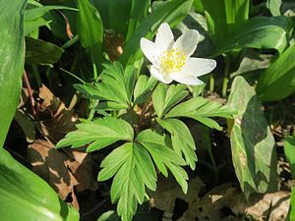

1. vitsippa
X. snödroppe
2. vitplister

Barnfråga 2.

Vilket av dessa djur vaknar ur sin vintersömn på våren?

1. kanin
X. orm
2. daggmask

Barnfråga 3.

Vad betyder att en blomma är fridlyst?

1. Att den är vanlig
X. Att den är ovanlig och får inte plockas
2. Att den är giftig

Barnfråga 4.

Vilken vårblomma är fridlyst?

1. vitsippa
X. blåsippa
2. vårlök

Barnfråga 5.

Hur ser ekens knoppar ut?
(ledtråd: knoppisen heter Eka papiljott)

1. smala och spetsiga
X. små
2. många tillsammans

Barnfråga 6.

Vad kallas sälgens knoppar?

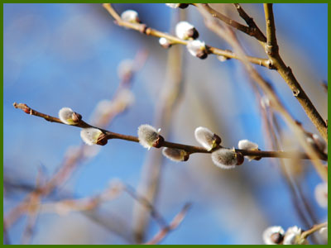

1. videkissar
X. gullisar
2. sällisar

Barnfråga 7.

Vad heter denna vårblomman?

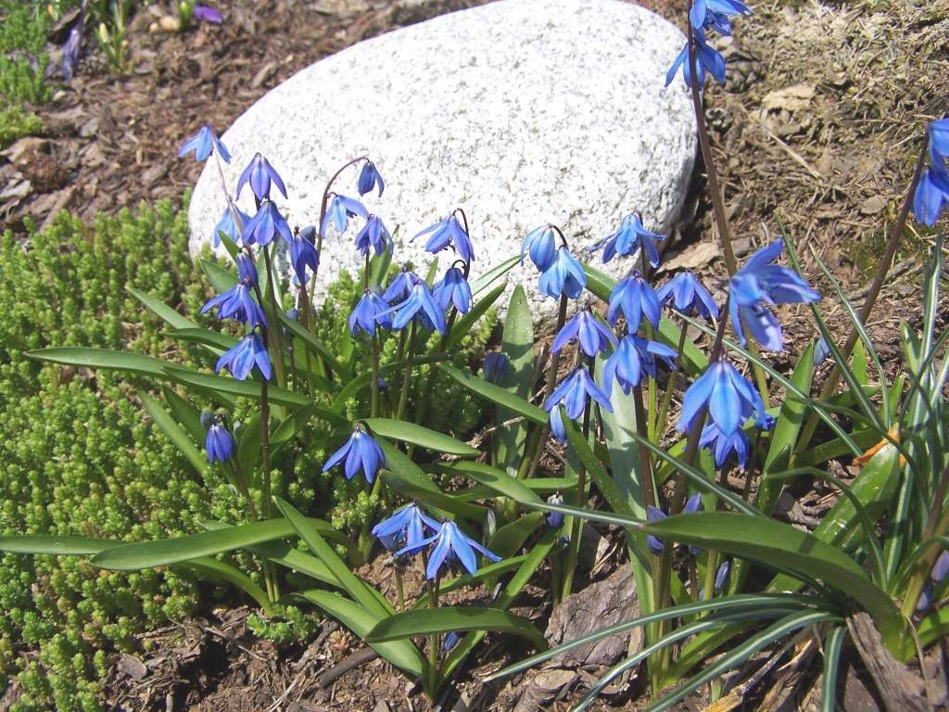

1. blåsippa
X. krokus
2. skilla

Barnfråga 8.

Vilken sång handlar om våren?

1. Ekorrn satt i granen
X. Bä bä vita lamm
2. Blåsippan ute i backarna stå

Barnfråga 9.

Vilka månader är vårmånader?

1. februari, mars, april
X. mars, april, maj
2. maj, juni, juli

Barnfråga 10.

Varför är det viktigt att hunden går i koppel under våren och sommaren (1 mars – 20 augusti)?

1. Djurlivet är extra känsligt under denna tid eftersom många får sina ungar då.

X. För att det är fler människor som är ute denna tid.

2. För att hunden inte ska springa bort.

Barnfråga 11.

Vad finns inuti trädens knoppar?

1. blomma
X. rot
2. blad

Barnfråga 12.

Vilket lov är på våren?

1. Påsklovet
X. Sportlovet
2. Sommarlovet

Facit barnfrågor
1 – 1 Vitsippa
2 – X Orm
3 - X Att den är ovanlig och får inte plockas
4 – X Blåsippa
5 – 2 Många tillsammans
6 – 1 Videkissar
7 – 2 Skilla
8 – 2 Blåsippan ute i backarna står
9 – X mars, april, maj
10 – 1 Djurlivet är extra känsligt under denna tid eftersom många får sina ungar då.
11 – 2 Blad
12 – 1 Påsklovet

